- Navedite i objasnite moguće formate naredbi.

Naredba sa četiri adrese i opcode specificira eksplicitno adrese četiri posljednja podatka (adrese dvaju operanada, rezultata i sljedeće naredbe).

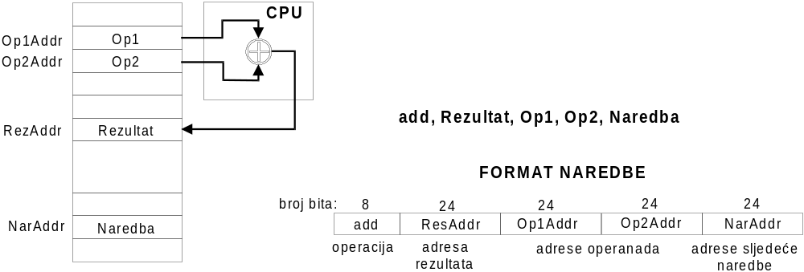
Slika 2.3. Naredba sa četiri adrese.
Nema spremnika procesora kojima programer može direktno pristupati. Oba operanda dohvaćaju se direktno iz memorija, a rezultat operacije pohranjuje se direktno natrag u memoriju. Adresa sljedeće naredbe eksplicitno je zadana tekućom naredbom. Ukupna duljina naredbe 13 okteta.
Naredba s tri adrese i opcode. Programsko brojilom (PC) je posebni spremnik procesora koji pokazuje na adresu sljedeće naredbe.
Naredba i dalje sadrži adrese operanada i adresu rezultata.

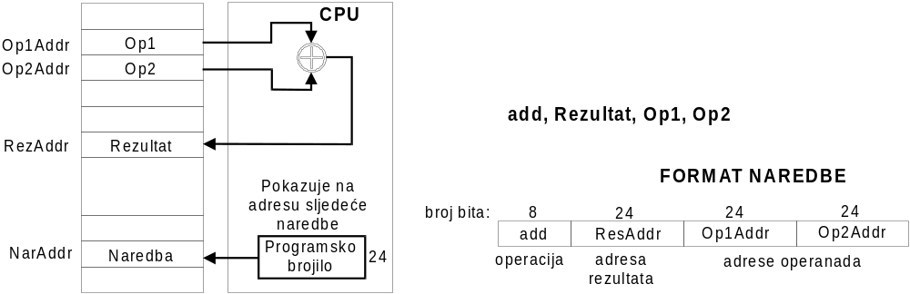

Naredba s dvije adrese i opcode. Smanjenje duljine naredbe može se postići ako se rezultat operacije pohrani na mjesto drugog operanda. Ovim je potrebno unutar naredbe specificirati samo operacijski kod i adrese prvog i drugog operanda. U ovom slučaju dužina naredbe se smanjuje na 7 okteta, a izvođenje na 6 pristupa memoriji.

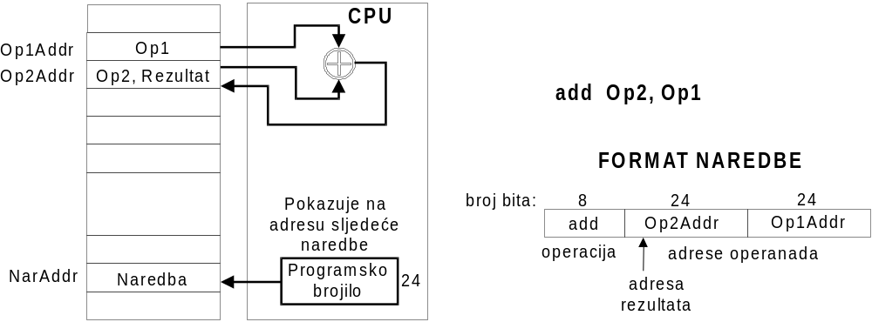
Naredba s jednom adresom i opcode, procesor temeljen na akumulatoru.
U akumulator se pohraniti jedan operand, a po obavljanju operacije rezultat.

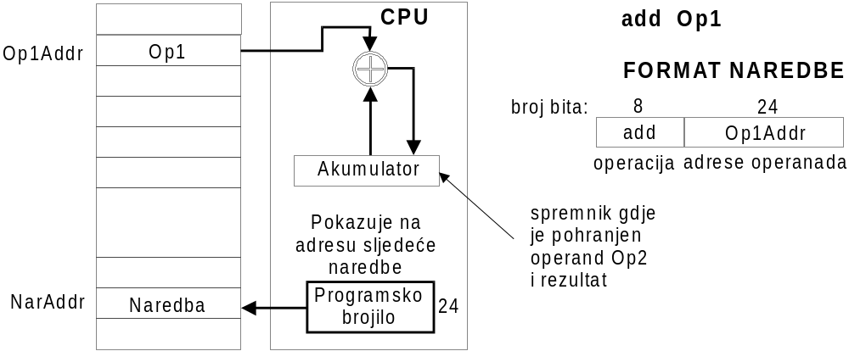
Ovakav procesor zahtijeva posebne naredbe kojima se operand upisuje u akumulator (load), te naredba kojom se rezultat naredbe pohranjuje natrag u memoriju (store).

Naredba s nula adresa i samim opcode, procesor temeljen na stogu.
U okviru naredbe nije potrebno specificirati niti adrese operanada niti adresu rezultata. Operandi se stavljaju na stog posebnom naredbom push. Aritmetička jedinica očitava operande sa stoga i stavlja rezultat operacije na stog. Dovoljno je unutar naredbe specificirati operacijski kod.

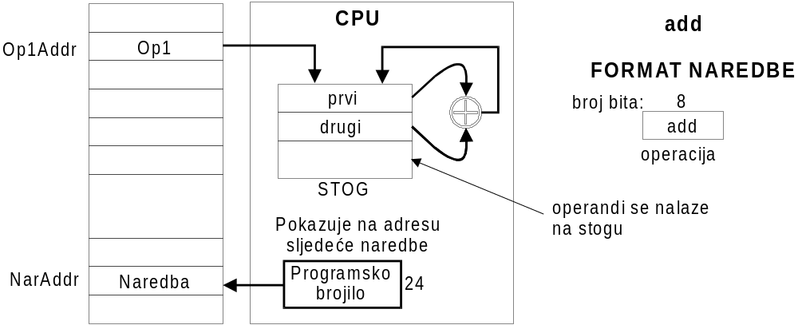
Nedostatak ovakvih procesora je što se operandi uvijek moraju nalaziti na prve dvije lokacije stoga. Sama naredba za zbrajanje ima najmanje moguću dužinu i ne zahtijeva pristup memoriji, ali za izvođenje zbrajanja potrebne su dvije push naredbe, add naredba i jedna pop naredba. push i pop naredba mora uz operacijski kod sadržavati i adresu operanda.
Jednostavan procesor sa spremnicima opće namjene
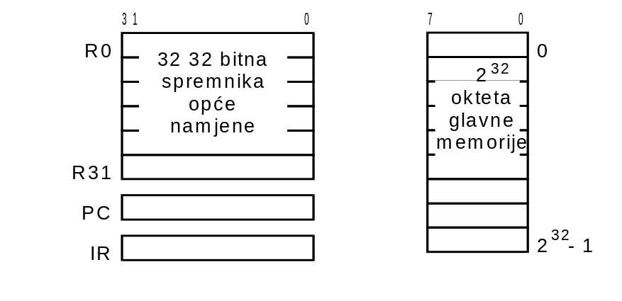
Programerski model računala

Jednostavan procesor sa smanjenim skupom naredbi ima:
- 32 32 bitna spremnika opće namjene,
- programsko brojilo PC
- spremnik naredbe IR.
Memoriji može pristupati samo preko naredbi load i store.
Efektivna memorijska adresa je duljine 32 bita.
Razlikuju se tri tipa naredbi:
- TIP 1 koji uz operacijski kod ima specificiran jedan spremnik i konstantu,
- TIP 2 koji uz operacijski kod ima specificirana dva spremnika i konstantu,
- TIP 3 koji uz operacijski kod ima specificirana tri spremnika i konstantu.
Pretpostavlja se da će procesor izvoditi svega 32 naredbe pa je za operacijski kod potrebo 5 bitova.

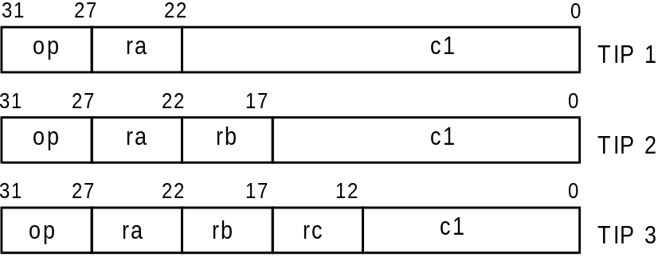
Formati naredbi

- Navedite modove adresiranja

a) Trenutno adresiranje (Immediate Addressing)

b) Direktno adresiranje (Direct Addressing)

c) Indirektno adresiranje (Indirect Addressing)

d) Direktno adresiranje spremnika (Register Direct Addressing)

e) Indirektno adresiranje pomoću spremnika (Register Indirect Addressing)

f) Indeksno adresiranje (Indexed Addressing)

g) Relativno adresiranje (Relative Addressing)

- Objasnite sljedeće adresne modove.

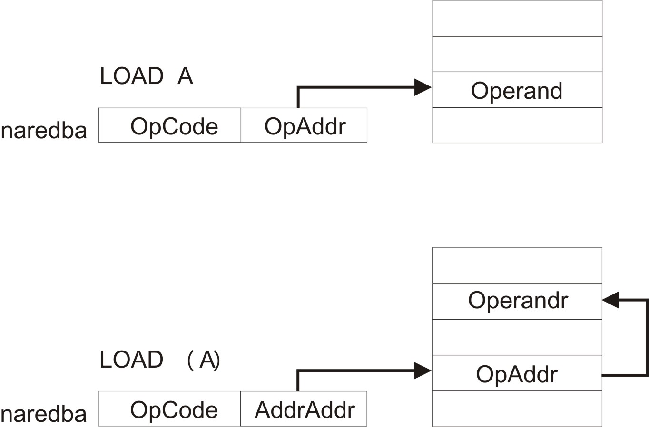

Direktno adresiranje (Direct Addressing)
Adresa operanda sastavni je dio naredbe. Ovaj način adresiranja može se koristiti i za dohvat operanda i pohranu rezultata.

Indirektno adresiranje (Indirect Addressing)
konstanta koja je sastavni dio naredbe je adresa memorijske lokacije na kojoj je upisana adresa memorijske lokacije s koje se operand namjerava očitati ili na koju se rezultat želi upisati. Ovim modom realiziraju se pokazivači.
Za manipulaciju s podatkom potrebna su dva pristupa memoriji, prvo dohvat pokazivača tj. adrese gdje je pohranjen podatak s kojim se manipulira, a zatim dohvat operanda ili upis rezultata u memoriju.

- Na arhitekturi prikazanoj na slici objasnite izvođenje naredbe add R2, R3, R6 te navedite koje upravljačke signale je potrebno generirati.

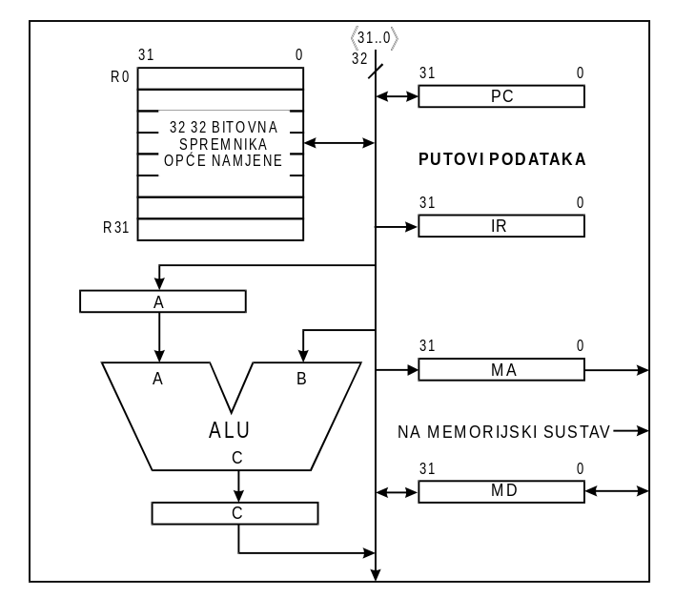

Apstraktan opis operacije: R2 ← R3 + R6

Konkretan opis operacije: A ← R6 ; sadržaj spremnika R6 se upisuje u
privremeni spremnik A
C ← R3 + A ; postavljanje drugog operanda
(R3) na sabirnicu te pohrana rezultata zbrajanja u izlazni spremnik C

R2 ← C sadržaj spremnika C se prebacuje
u odredišni spremnik R2

Potrebno je generirati slijedeće upravljače signale:

R6_{out} , A_{in}, R3_{out}, C_{in}, C_{out}, R2_{in}

- Programski odsječak prevedite u simbolički (asemblerski) oblik
int i, j, k;
k=i + j – 20;

LD R1, adresa od i ; dovođenje varijable i iz memorije u registar

LD R2, adresa od j ; dovođenje varijable j iz memorije u registar

ADD R3, R2, R1 ; zbrajanje varijabli

ADDI R3, R3, -20 ; pribrajanje konstante

ST R3, adresa od k ; spremanje rezultata na adresu od k

- Programski odsječak prevedite u simbolički (asemblerski) oblik

int i, j, k;
if (i > 0)
k=i + j;

LD R1, adresa od i

LD R2, adresa od j

ADDI 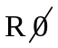, R1, 

LDA R3, adresa_grananja

BRMI R3,

ADD R4, R1, R2

ST R4, adresa od k

- Prve tri simboličke naredbe iz prethodnog zadatka prevedite u strojni oblik.

Prve tri simboličke naredbe glase:

LD R1, adresa od i

LD R2, adresa od j

ADDI , R1,

OPCODE
LD 1 00001
ADDI 15 01111

&i =1
&j=2

Binarni oblik:

00001 00001 00000 00000000000000001
LD R1 0 &i =1

00001 00010 00000 00000000000000010
LD R2 0 &j =2

01111 00000 00001 00000000000000000
ADDI R0 R1 konst = 0

Heksadecimalni oblik: 0 8 4 0 0 0 0 1 H
0 8 8 0 0 0 0 2 H
7 8 0 2 0 0 0 0 H

